goto语句的作用：从goto语句无条件跳转到同一函数内标识符所在的位置。

image.png

C++ 的异常处理机制为异常检测和异常处理提供支持，它包括：

1.throw语句，异常检测部分使用 throw 表达式来表示遇到了无法处理的问题。称为 throw 引发了异常。

2.try语句块，异常处理部分使用 try 语句块处理异常。try 语句块以关键字 try 开始，以一个或多个 catch 子句结束。

3.用于在 throw 表达式和相关的 catch 子句间传递异常的具体信息的异常类。

ps：当引发异常时，程序从内到外一层层寻找相应类型的 catch 子句。如果最后还是没找到，系统会调用 terminate 函数（定义在exception头文件，作用是终止程序的执行，并且不会返回到调用的地方）并终止当前程序的执行。

C++提供的异常类以及异常类分布的头文件：

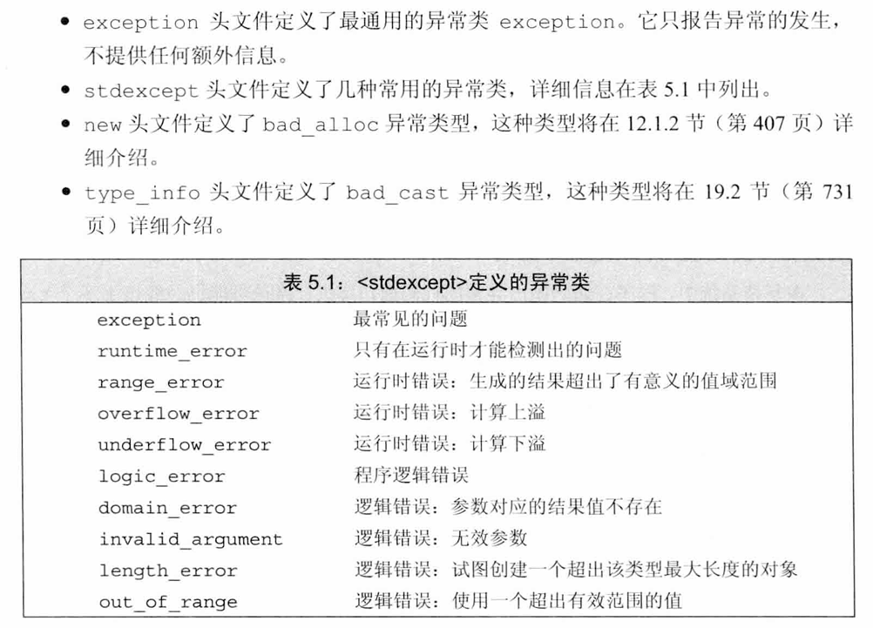

自定义一个异常类：

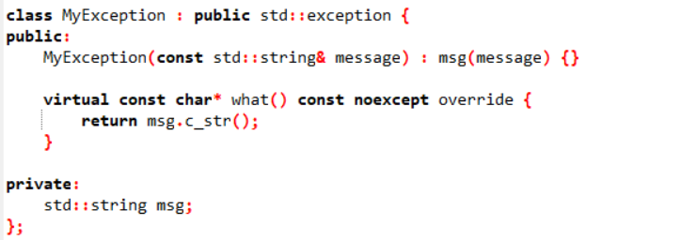

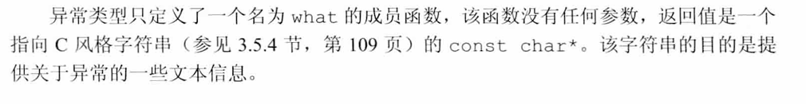

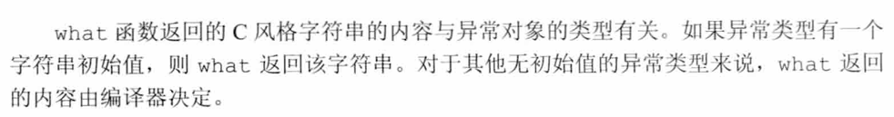

ps：noexcept用于指示一个函数不会抛出异常。noexcept override结合了这两个特性，确保重写的虚函数不会抛出异常，并提供更强的异常安全性保证。